MAGANG INDUSTRI

Di

PT Bandara Internasional Batam

Disusun untuk memenuhi salah satu syarat kelulusan Mata Kuliah Magang Industri

Oleh:
Gestha Revannnanda
3112301059



PROGRAM STUDI AKUNTANSI
POLITEKNIK NEGERI BATAM
2025/2026

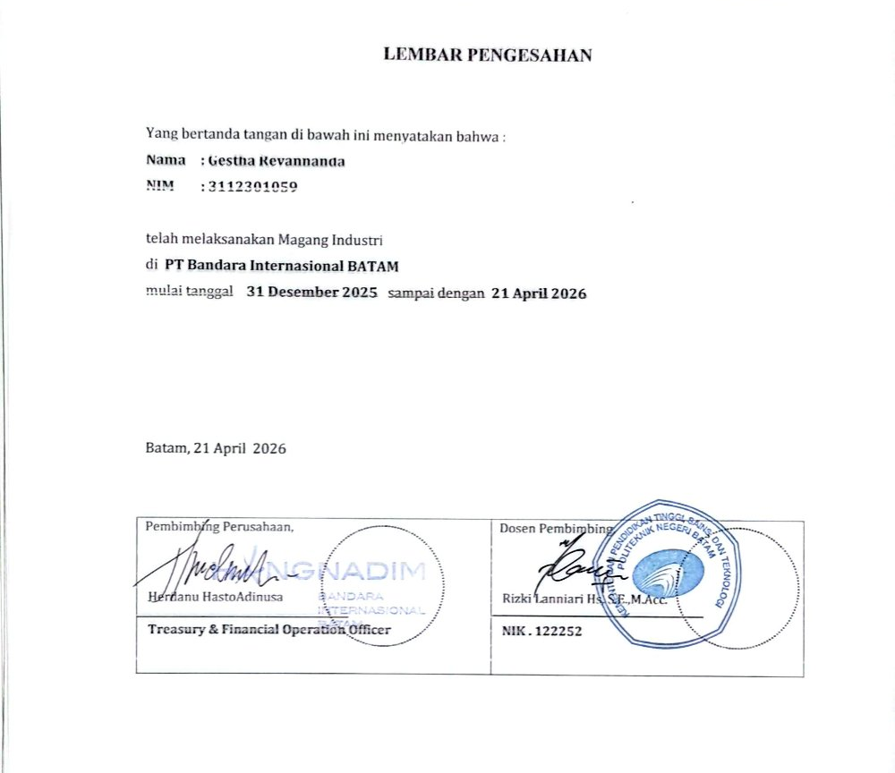
LEMBAR PENGESAHAN

Yang bertanda tangan di bawah ini menyatakan bahwa:
Nama: Gestha Revannanda
NIM: 3112301059

telah melaksanakan Magang Industri
di PT Bandara Internasional BATAM
mulai tanggal 19 Agustus 2025 sampai dengan 31 Desember 2025

Batam, 31 Desember 2025

Pembimbing Perusahaan,  Herdanu HastoAdinusa  Treasury & Financial Operation Officer | Dosen Pembimbing,  Rizki Lanniari Hs, S.E.,M.Acc.  NIK. 122252

KATA PENGANTAR

Puji syukur diucapkan kepada Tuhan Yang Maha Esa atas selesainya proses magang industri di perusahaan PT. Bandara Internasional Batam. Laporan magang ini dibuat sebagai salah satu syarat untuk memenuhi kelulusan mata kuliah industri tahun 2026.

Dengan selesainya Laporan magang ini penulis ingin mengucapkan terima kasih sebesar-besarnya kepada:

- Bapak Ir. Bambang Hendrawan, ST, MSM, CIPMP, CISCP, selaku Direktur Politeknik Negeri Batam.
- Bapak Irsutami, SE, M.ACC, Ak, selaku Ketua jurusan Manajemen dan Bisnis.
- Ibu Nadia Fatthurrahmi Lawwita, B.Com., M.AccBIT., selaku Dosen Wali di Politeknik Negeri Batam
- Ibu Rizka Destiana, S.Tr. Akun., M.Acc, selaku Koordinator Magang di Politeknik Negeri Batam
- Ibu Rizki Lanniari HS, S.E., M.Acc, selaku Dosen Pembimbing di Politeknik Negeri Batam
- Bapak Yudha Permana, selaku Direktur Keuangan PT. Bandara Internasional Batam
- Bapak Herdanu Hastoadinusa, selaku Dosen Pembimbing di PT. Bandara Internasional Batam
- Kedua orang tua saya berserta keluarga yang telah memberikan dukungan moral maupun material.
- Serta semua pihak yang telah banyak membantu dan berkontribusi untuk menyelesaikannya penulisan laporan yang tidak bisa disebutkan satu persatu.
Dengan segala keterbatasan, Penulis menyadari bahwa laporan ini masih terdapat banyak kekurangan sehingga kritik dan saran pembaca sangat diperlukan demi kesempurnaan laporan ini dimasa mendatang. Semoga laporan magang ini dapat bermanfaat bagi semua pembacanya khususnya untuk menambah wawasan serta pengetahuan mengenai magang industri.

Batam, 15 Juli 2026

GESTHA REVANNANDA

DAFTAR ISI

LEMBAR PENGESAHAN ii
KATA PENGANTAR iii
DAFTAR ISI iv
1. Gambaran Umum Perusahaan/Instansi 1
1.1 Sejarah Singkat Perusahaan/Instansi 1
1.2 Visi, Misi Perusahaan Bandara Internasional Batam 2
1.3 Struktur Organisasi Perusahaan/Instansi 2
1.4 Ruang Lingkup Usaha Perusahaan/Instansi 6
2. Deskripsi Kerja Magang Industri 8
2.1 Deskripsi Kerja 8
2.1.1 Lokasi Unit Kerja 8
2.1.2 Rincian Tugas 8
2.1.3 Tanggung Jawab 9
2.1.4 Target yang Diharapkan 10
2.1.5 Kendala yang Dihadapi Dalam Menyelesaikan Tugas 10`
2.2 Deskripsi Alat dan Produk 11
2.2.1 Perangkat Lunak/Perangkat Keras yang Digunakan 11
2.2.2 Data dan Dokumen yang Diolah / Dihasilkan 12
2.2.3 Hal-Hal Lain 13
3. Kesimpulan dan Saran sementara 17
3.1 Kesimpulan sementara 17
3.2 Saran sementara 17
Daftar Pustaka 18
4. Lampiran 19
4.1 Lampiran A Log Book 19
4.2 Lampiran B Deskripsi Produk yang Dihasilkan 22

Gambaran Umum Perusahaan/Instansi

Sejarah Singkat Perusahaan/Instansi
- Bandar Udara (1 Januari 1984 – 31 Januari 1985)
Bandara Hang nadim mulai beroperasi pada Minggu, 1 Januari 1984, ditandai dengan pembangunan landasan pacu (runway) sepanjang 4.025 meter.
- Bandar Udara Nasional (1 Februari 1985 – 4 Januari 1990)
Resmi dibuka pada Jumat, 1 Februari 1985, melayani penerbangan domestik ke berbagai kota seperti Jakarta, Surabaya, Bandung, Medan, Pekanbaru, Padang, dan Palembang.
- Bandar Udara Internasional (5 Januari 1990 – 2 Januari 1995)
Mulai melayani penerbangan internasional pada Jumat, 5 Januari 1990, dengan rute langsung ke Bandara Internasional Senai (Johor Bahru, Malaysia) dan Bandara Internasional Changi (Singapura).
- Dibuka untuk umum (3 Januari 1995 – sekarang)
Diresmikan oleh Presiden Soeharto pada Selasa, 3 Januari 1995, sebagai Bandara Internasional Hang Nadim. Peresmian ditandai dengan pendaratan pesawat Malaysia Airlines dan Singapore Airlines. Sejak itu, bandara ini melayani penerbangan internasional secara berkala. Kini, Bandara Internasional Hang Nadim (kode BTH) memiliki landasan pacu terpanjang di Indonesia. Bandara ini dikelola oleh PT Bandara Internasional Batam, bukan oleh PT Angkasa Pura.
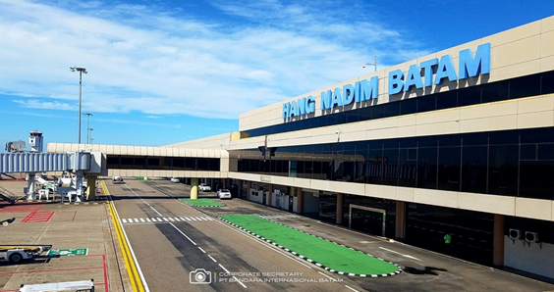
Berikut adalah lampiran Gambar Lokasi dari Bandara Hang Nadim Batam :
Gambar 1. 1 Bandara Hang Nadim Batam

Visi, Misi Perusahaan Bandara Internasional Batam
Visi PT Bandara Internasional Batam (PT BIB)
"Transform Hang Nadim Airport to the Next Level and Provide a Pleasant Experience for Passengers”. Visi ini mencerminkan komitmen PT BIB untuk menjadikan Bandara Hang Nadim sebagai pusat transportasi udara yang modern, efisien, dan berstandar internasional. Fokus utamanya adalah peningkatan infrastruktur, digitalisasi layanan, dan kenyamanan penumpang.
Misi PT BIB
- Membangun infrastruktur bandara modern melalui renovasi dan pengembangan terminal.
- Meningkatkan kualitas layanan sesuai standar internasional.
- Mengoptimalkan sinergi dengan pemegang saham untuk pengembangan bisnis.
- Menjadi panutan praktik terbaik KPBU bandara di Indonesia.
- Memperkuat kemitraan untuk mendukung pembangunan ekonomi Batam.

Struktur Organisasi Perusahaan/Instansi
PT Bandara Internasional Batam memiliki struktur organisasi yang tertata rapi. Setiap peran dan tugas yang diberikan berkontribusi langsung pada keberhasilan perusahaan. Pembagian tanggung jawab ini bertujuan memastikan seluruh proses berjalan efektif dan sesuai tujuan, diantaranya sebagai berikut:
Tabel 1. 1 Jabatan dan Fungsi Organisasi PT Bandara Internasional Batam
No | Jabatan | Fungsinya
1 | Chief Chief Excecutive Officer (CEO) | Bertanggung jawab atas keseluruhan arah strategis perusahaan, pengambilan keputusan tingkat tinggi, dan pengawasan terhadap seluruh unit eksekutif.
2 | Internal Audit Manager | Melakukan audit internal untuk memastikan kepatuhan terhadap kebijakan, prosedur, dan regulasi dan menilai efektivitas kontrol internal dan mitigasi risiko.
3 | Chief operating officer (COO) | Mengelola operasional harian bandara, memastikan efisiensi, keselamatan, dan kualitas layanan.
4 | Airport duty manager | Mengelola operasional sisi udara dan darat
5 | Airside & cargo manager | Bertanggung jawab atas area sisi udara (runway, appron) dan pengelolaan kargo.
6 | Terminal ops & landside manager | Mengelola operasional terminal penumpang dan area publik (akses, parkir, transportasi).
7 | Airport facilities maintenance group head | Memastikan fasilitas bandara berfungsi normal.
8 | ABFM Manager | Fokus pada pemeliharaan fasilitas dan bangunan bandara.
9 | Airport Bussines & Commercial group head | Mengembangkan bisnis dan komersial bandara.
10 | Airport Bussines development manager | Menyusun strategi pengembangan bisnis dan kemitraan
11 | Airport commercial manager | Mengelola aktivitas komersial seperti retail, iklan, dan penyewaan ruang.
12 | Chief Technical officer (CTO) | Bertanggung jawab atas aspek teknis dan pengembangan infrastruktur.
13 | Airport Technical group head | Mengelola proyek teknis dan pemeliharaan sistem.
14 | Civil & architecture manager | Fokus pada desain dan konstruksi bangunan serta infrastruktur sipil.
15 | MEP & ICT manager | Mengelola sistem mekanikal, elektrikal, plumbing, dan Teknologi informasi.
16 | Chief financial officer (CFO) | mengelola keuangan perusahaan, perencanaan anggaran, dan pengendalian risiko.
17 | Accounting group head | Bertanggung jawab atas pencatatan dan pelaporan keuangan.
18 | Finance & risk management group head | Mengelola risiko keuangan dan aset.
19 | Risk management manager | Menyusun strategi mitigasi risiko operasional dan finansial.
20 | Asset manager | Mengelola aset tetap dan bergerak perusahaan.
21 | Treasury manager | Mengelola arus kas, investasi, dan pembiayaan.
22 | Chief marketing officer (CMO) | Bertanggung jawab atas strategi pemasaran dan peningkatan nilai bisnis.
23 | Aero & cargo manager | Mengembangkan layanan penerbangan dan kargo.
24 | Non – Aero manager | Mengelola pendapatan non penerbangan seperti retail, parkir, dan iklan.
25 | Chief of legal & IR | Mengawasi aspek hukum, kepatuhan, dan hubungan industrial.
26 | Legal & compliance manager | Memastikan kepatuhan terhadap regulasi dan menagani isu hukum.
27 | HR Management Manager | Mengelola sumber daya manusia, termasuk rekrutmen, pelatihan, dan hubungan kerja.
28 | Computerization group head | Bertanggung jawab atas digitalisasi proses bisnis dan pengelolaan sistem TI.
29 | Contract and executive Agencies Manager | Mengelola kontrak kerja sama dan hubungan dengan lembaga eksternal.

Berikut adalah lampiran gambar dari struktur organisasi yang terdapat di PT. Bandara Internasional Batam:

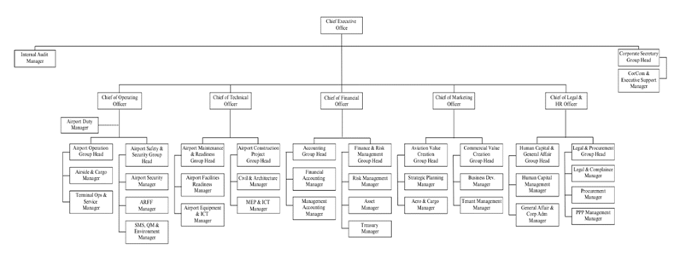
Gambar 1. 2 Struktur organisasi PT Bandara Internasional Batam

Ruang Lingkup Usaha Perusahaan/Instansi
PT Bandara Internasional Batam (BIB) memiliki beragam ruang lingkup usaha, yaitu sebagai berikut:
- Terminal penumpang Domestik dan Internasional
Terminal domestik melayani penerbangan dalam negeri tanpa proses imigrasi atau bea cukai. Sementara itu, terminal internasional melayani penerbangan antarnegara dengan sistem keamanan ketat, proses imigrasi, pemeriksaan bea cukai, serta fasilitas khusus seperti duty-free dan layanan valuta asing

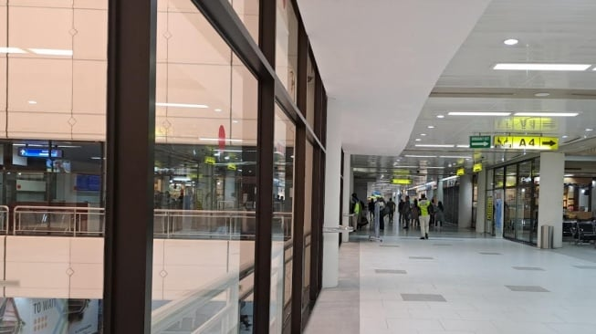

Gambar 1. 3 Terminal Domestik dan Internasional

- Area check-in mandiri dan layanan digital
PT BIB Batam menyediakan kios check-in mandiri untuk mempercepat proses keberangkatan penumpang tanpa antre di konter. Didukung sistem keamanan modern seperti X-ray dual vision dan fasilitas digital di ruang tunggu, layanan ini sejalan dengan visi PT. BIB dalam menghadirkan pelayanan bandara yang cerdas dan terintegrasi.
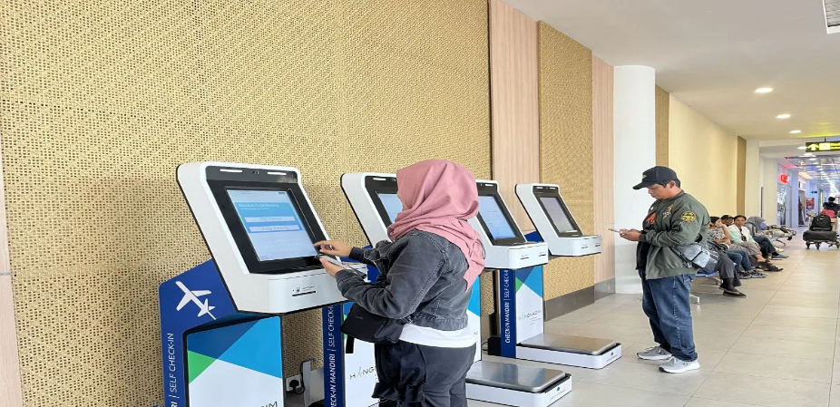

Gambar 1. 4 Area Check-in mandiri

- Lokasi parkir dan titik layanan transportasi
Lokasi parkir dan titik layanan transportasi di PT BIB Batam terintegrasi langsung dengan terminal kedatangan untuk memudahkan akses penumpang. Area ini melayani berbagai moda, termasuk taksi konvensional, layanan daring (dalam jaringan) seperti Grab dan GoCar, serta kendaraan taksi. Penataan ini mendukung mobilitas yang efisien dan sesuai regulasi.

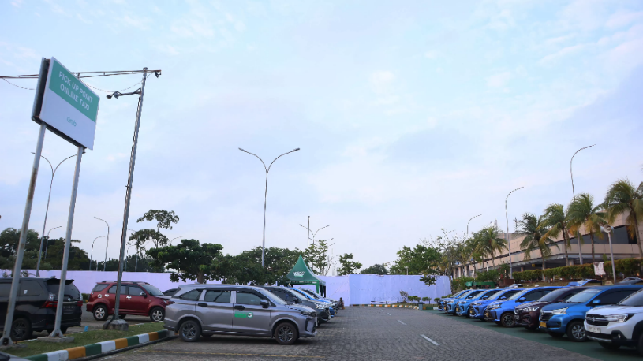

Gambar 1. 5 lokasi parkir dan titik layanan transportasi

- Ruang tunggu penumpang
Ruang tunggu penumpang di PT Bandara Internasional Batam dirancang nyaman dan efisien, dilengkapi dengan tempat duduk ergonomis, informasi penerbangan real-time, charging station, dan Wi-Fi gratis.

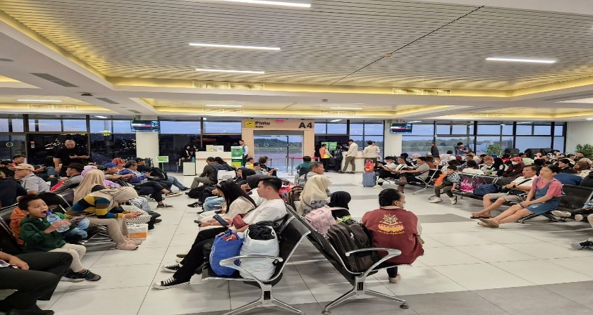

Gambar 1. 6 Ruang Tunggu Penumpang

Deskripsi Kerja Magang Industri

Deskripsi Kerja

Lokasi unit kerja
Unit Finance PT BIB berlokasi di Jalan Hang Nadim No. 01, Kelurahan Batu Besar, Kecamatan Nongsa, Kota Batam, dekat pintu keberangkatan penumpang. Bagian Finance memiliki peran strategis dalam pengelolaan keuangan perusahaan, meliputi perencanaan anggaran, pengawasan arus kas, pelaporan keuangan, dan pemenuhan kewajiban fiskal seperti Pendapatan Negara Bukan Pajak (PNBP). Unit ini juga mengelola sistem billing online serta mendukung pelaksanaan audit internal dan eksternal oleh Kantor Akuntan Publik
Secara struktural, bagian Finance berada di bawah Direktorat Keuangan dan terdiri atas beberapa posisi penting, yaitu Director of Finance, Treasury Management Officer, Financial Accounting Officer, dan Finance Staff. Fungsi utama unit ini adalah memastikan transparansi, efisiensi, dan akuntabilitas dalam pengelolaan dana operasional dan investasi, guna mendukung kelangsungan serta pengembangan Bandara Internasional Hang Nadim Batam.

Rincian tugas
Selama menjalankan magang di PT Bandara Internasional Batam, Penulis diberikan beberapa tugas penting. Tugas – tugas tersebut meliputi:
- Penyusunan dan Pengarsipan Dokumen (Bank BNI & Mandiri)
Penulis bertugas menyusun dan mengarsip dokumen penerimaan serta pengeluaran dari Bank BNI dan Bank Mandiri ke dalam ordner (Bantex), penugasan ini harus berkoordinasi dengan Divisi Finance atau keuangan untuk meminta file Excel yang sesuai dengan tugas yang akan dijalankan. Penyusunan dilakukan berdasarkan tanggal, bulan, tahun, dan nomor dokumen yang tercantum.
- Administrasi Dokumen Penagihan (invoice)
Penulis diberikan tugas untuk menggandakan atau meng-copy dan mencetak dokumen invoice menggunakan printer dan mesin fotocopy. Penugasan ini harus berkoordinasi dengan Divisi Marketing yang menyiapkan administrasi kontrak awal dengan customer atau pelanggan.

- Input Data Transaksi keuangan ke Microsoft Excel
Penulis diberikan tugas menginput beberapa dokumen, seperti dokumen penerimaan kas, dokumen pengeluaran kas dan voucher transaksi pembelian BBM Operasional ke dalam aplikasi Microsoft Excel. Penugasan ini harus berkoordinasi dengan Divisi Finance untuk memastikan data sesuai dengan pagu anggaran.

- Distribusi Dokumen antar Unit dan Maskapai
Penulis diberikan tugas mengantarkan dokumen penagihan kepada maskapai seperti Garuda Indonesia, Citilink Indonesia, dan Lion Air. Selain itu, penulis juga mengirimkan dokumen dari Departement Finance di kantor utara (dekat pintu keberangkatan) ke kantor selatan (dekat pintu kedatangan). Penugasan ini harus berkoordinasi dengan pihak eksternal (pelanggan/vendor) serta juga pihak internal terkait yang akan menerima dokumen tersebut.

- Pemrosesan Billing melalui Sistem MY SAP
Penulis bertugas membuat invoice melalui web MY SAP, dimulai dengan menginput data dari dokumen hardcopy ke Microsoft Excel, lalu mengunggahnya ke MY SAP untuk menghasilkan format invoice secara otomatis. Penugasan ini harus berkoordinasi dengan unit pajak terkait nomor faktur pajak.

Tanggung Jawab
Selama periode magang, terdapat beberapa tanggung jawab yang harus dilakukan oleh penulis:
- Validasi kelengkapan Dokumen
Bertanggung jawab memastikan dokumen invoice memiliki nominal angka yang akurat dan lembar pelengkap yang lengkap sebelum diserahkan ke pelanggan.
- Akurasi Pengarsipan
Memastikan seluruh dokumen Invoice dan bukti bayar yang diarsip telah sesuai dengan format dan urutan yang ditetapkan oleh perusahaan agar mudah diverifikasi di kemudian hari.
- Integritas Data Sistem
Bertanggung jawab atas kebenaran input data invoice ke dalam sistem MY SAP untuk menghindari kesalahan pengakuan piutang perusahaan.
- Kepatuhan Institusional
Wajib mematuhi seluruh peraturan Internal PT BIB selama berinteraksi dengan berbagai unit kerja dan pihak eksternal.

Target yang diharapkan
Selama periode magang berlangsung, penulis memiliki target yang diharapkan yaitu:
- Efektivitas Kolaborasi
Terjalinnya Komunikasi dan kontribusi yang baik dengan staf unit keuangan, unit akuntansi, serta sesama peserta magang dalam menyelesaikan rantai kerja administrasi.
- Ketepatan dan kecepatan operasional
Menyelesaikan tugas input data dan distribusi dokumen secara cepat dan tepat sesuai dengan batas waktu penagihan (tujuan mempercepat penerimaan pendapatan)
- Penguasaan Kompetensi Teknis
Mampu memahami dan menguasai alur kerja keuangan bandara, mulai dari penyiapan kontrak hingga pengarsipan, sebagai bekal pengetahuan profesional di masa depan.
- Transparansi pelaporan
Menghasilkan rekapitulasi data di Microsoft Excel yang akurat sehingga memudahkan atasan dalam memantau sisa pagu anggaran dan realisasi pendapatan.

Kendala yang Dihadapi Dalam Menyelesaikan Tugas
Adapun kendala yang dihadapi selama kegiatan magang di Departemen Finance meliputi penulis mengalami hambatan teknis dalam proses pencetakan invoice melalui aplikasi akuntansi berbasis web MY SAP. Sistem tersebut hanya memungkinkan pencetakan invoice secara satu per satu, tanpa adanya fitur pencetakan massal. Kondisi ini mengakibatkan proses pencetakan menjadi kurang efisien, terutama ketika jumlah invoice yang harus diproses cukup banyak, sehingga menambah beban waktu dan tenaga dalam penyelesaian tugas administrasi. Dari sisi keterampilan teknis (hardskill), penulis menyadari adanya keterbatasan dalam mengoperasikan peralatan kantor seperti mesin fotokopi dan mesin pemindai dokumen. Kesulitan ini muncul karena selama masa perkuliahan penulis jarang, bahkan hampir tidak pernah, menggunakan perangkat tersebut secara langsung. Akibatnya, diperlukan waktu tambahan untuk beradaptasi dan mempelajari cara penggunaan alat-alat tersebut agar dapat mendukung kelancaran pekerjaan sehari-hari di lingkungan kantor.

Deskripsi Alat dan Produk

Perangkat Lunak/Perangkat Keras yang Digunakan
- Perangkat keras
(hardware) adalah komponen fisik dari sebuah sistem komputer atau elektronik, yang mencakup semua bagian yang dapat disentuh dan dilihat secara fisik. Beberapa contoh perangkat keras meliputi:
Tabel 2. 1 Perangkat keras yang digunakan
No | Nama Alat | Fungsi
1 | Komputer | Komputer merupakan alat yang digunakan untuk membuat segala dokumen yang dibutuhkan.
2 | Flashdisk | Flashdisk merupakan alat yang digunakan untuk membuka dan menyimpan file yang ingin di kerjakan.
3 | Handphone | Handphone merupakan alat yang digunakan untuk berkomunikasi antara department satu dengan department yang lain.
4 | Printer dan Mesin Fotocopy | Kedua Alat ini digunakan untuk mencetak, meng-copy, dan scan dokumen
5 | Company stamp | Stempel perusahaan adalah alat resmi yang digunakan untuk mengesahkan dokumen-dokumen bisnis. Fungsinya sebagai bukti otentik bahwa dokumen tersebut berasal dari perusahaan dan telah disetujui oleh pihak berwenang.

- Perangkat Lunak
Perangkat lunak atau ”Software” tidak berwujud secara fisik, tetapi esensial untuk mengoperasikan sistem komputer dan memungkinkan pengguna berinteraksi dengan perangkat keras. Berikut beberapa contoh perangkat lunak yang digunakan yaitu sebagai berikut:
Tabel 2. 2 Perangkat Lunak yang digunakan
No | Nama Alat | Fungsi
1 | Microsoft Excel | Microsoft Excel adalah aplikasi spreadsheet dari Microsoft untuk mengolah data, menghitung otomatis, dan membuat grafik. Excel bermanfaat dibidang keuangan, bisnis, dan pendidikan karena kemampuannya menyusun dan menganalisis data secara efisien.
2 | SAP | berfungsi sebagai alat utama untuk mengotomatisasi proses akuntansi dan pembuatan dokumen keuangan, seperti invoice, yang membantu meningkatkan efisiensi dan akurasi data.
3 | Microsoft Word | digunakan untuk membuat, mengedit, dan memformat dokumen teks. Fungsinya mencakup berbagai tugas terkait pembuatan dokumen, baik untuk keperluan pribadi, akademis, maupun bisnis
4 | Microsoft Edge | digunakan untuk mencari informasi dan juga untuk memudahkan akses ke sistem keuangan.

Data dan Dokumen yang Diolah / Dihasilkan
Selama menjalani magang, penulis telah diajarkan oleh pembimbing di tempat magang dan sudah menghasilkan beberapa dokumen untuk kepentingan pencatatan, diantaranya sebagai berikut:
- Cash receipt voucher
Cash Receipt Voucher (Dokumen Penerimaan Kas) adalah bukti resmi atas penerimaan uang tunai dari pelanggan, karyawan, atau pihak lain. Dokumen ini mencantumkan jumlah yang diterima, pihak pembayar, tanggal, dan tujuan transaksi. Berfungsi sebagai alat bukti pembayaran, serta mendukung pelaporan keuangan, pengendalian internal, dan audit. Dokumen ini mencakup penerimaan kas dari Bank BNI dan Bank Mandiri.

- Cash Payment Voucher
Cash Payment Voucher (Dokumen Pengeluaran Kas) adalah catatan resmi atas pengeluaran uang tunai untuk keperluan bisnis. Dokumen ini mencantumkan jumlah yang dibayarkan, pihak penerima, tanggal, tujuan transaksi, serta pihak yang menyetujui pembayaran. Berfungsi sebagai alat kontrol keuangan, pelacakan audit, dan pencatatan akuntansi yang akurat. Dokumen ini mencakup pengeluaran kas dari Bank BNI dan Bank Mandiri.
- Fuel Transaction Purchase Summary
Fuel Transaction Purchase Summary (Rekap Transaksi Pembelian BBM) adalah laporan terstruktur yang mencatat pembelian bahan bakar minyak dalam periode tertentu. Memuat informasi seperti tanggal, jenis BBM, jumlah liter, harga satuan, total biaya, dan keterangan operasional. Berfungsi sebagai alat pengendalian keuangan dan operasional, mendukung anggaran, pelacakan biaya, serta dokumentasi audit.

- Dokumen PJP2U (Pelayanan Jasa Penumpang Pesawat Udara)
Dokumen PJP2U, atau Pelayanan Jasa Penumpang Pesawat Udara, merupakan tarif jasa kebandarudaraan yang diberikan oleh pengelola bandara seperti PT Bandara Internasional Batam kepada penumpang pesawat udara sejak memasuki terminal keberangkatan hingga keluar dari terminal tujuan. Layanan ini mencakup fasilitas seperti check-in, boarding, akses terminal, serta layanan pendukung lainnya untuk menjamin rasa aman, nyaman, dan selamat bagi penumpang, baik domestik maupun internasional.

- Dokumen PJP4U (Pelayanan Jasa Pendaratan, Penempatan, dan Penyimpanan pesawat Udara)
Dokumen PJP4U, atau Pelayanan Jasa Pendaratan, Penempatan, dan Penyimpanan Pesawat Udara, merupakan tarif jasa kebandarudaraan yang diberikan oleh pengelola bandara seperti PT Bandara Internasional Batam kepada maskapai penerbangan untuk fasilitas pendaratan pesawat di runway, penempatan di apron atau parking stand, serta penyimpanan di hanggar atau area khusus lainnya. Layanan ini mencakup proses mulai dari pesawat memasuki wilayah bandara hingga meninggalkan fasilitas, dengan perhitungan tarif berdasarkan berat maksimum takeoff weight (MTOW) pesawat, durasi parkir, dan klasifikasi bandara, sesuai regulasi Peraturan Menteri Perhubungan Nomor PM 33 Tahun 2014 beserta perubahannya.

Hal-Hal Lain
- Latar Belakang Masalah
PT Bandara Internasional Batam (BIB) adalah perusahaan yang bergerak di bidang pengelolaan dan pengoperasian bandara (airport management and operations), PT BIB yang berlokasi di Jalan Hang Nadim No.01, Kelurahan Batu Besar, Kecamatan Nongsa, Kota Batam, PT BIB merupakan perusahaan yang memiliki struktur organisasi yang terdiri dari berbagai Divisi pendukung operasional bandara, salah satunya adalah divisi Finance atau Keuangan. Penulis ditugaskan di Divisi Finance dengan tanggung jawab utama yang berhubungan dengan pengelolaan invoice, baik invoice masuk dari pihak eksternal maupun invoice keluar yang diterbitkan perusahaan kepada mitra kerja.
Selama magang di Divisi Finance PT Bandara Internasional Batam (PT BIB), penulis mengamati kesalahan input data invoice yang sering terjadi 8 sampai 10 kali dalam sebulan dan itu terjadi secara konsisten, terutama pada verifikasi nomor dokumen, dan tanggal. Kesalahan ini berdampak pada pelanggaran Standar Operasional Prosedur (SOP) terhadap SOP penerimaan pendapatan pada tahap verifikasi dokumen penagihan. Secara teknis, kelemahan ini terjadi pada proses koordinasi antara unit keuangan dan unit akuntansi saat melakukan validasi terhadap dokumen pendukung sebelum pembuatan voucher. Untuk menghindari kesalahan tersebut, invoice penagihan atau Billing seharusnya dilakukan pengecekan dengan dokumen pendukung invoice dan dilakukan konfirmasi ulang pada sistem MY SAP. Kemudian dapat dilakukan berkomunikasi dengan bagian-bagian terkait. Namun, tidak jarang terjadi miskomunikasi antar bagian, sehingga bukti dari dokumen dan rekonsiliasi internal menunjukan perbedaan data berulang di berbagai periode. Menurut penulis, hal ini mengindikasikan kelemahan sistem pengendalian internal, bukan sekadar human error insidental.
Hal ini menegaskan pentingnya prosedur pemeriksaan invoice penagihan yang lebih ketat dan konsisten untuk mengurangi risiko kesalahan input data yang berdampak serius pada akurasi laporan keuangan. Risiko utama meliputi kesalahan pencatatan nilai transaksi yang membuat laporan tidak akurat, potensi pembayaran ganda yang menambah biaya, dan kerentanan terhadap kecurangan yang merusak integritas data. Penulis mengusulkan solusi operasional berupa penyempurnaan SOP dan pemetaan ulang alur proses verifikasi invoice penagihan. Langkah ini difokuskan pada tahapan input dan verifikasi invoice yang menjadi tanggung jawab Divisi Finance, dengan cara demikian diharapkan dapat mencegah kesalahan dan mengurangi risiko pembayaran ganda, kecurangan, dan mendukung kelancaran closing bulanan serta audit untuk meningkatkan kepercayaan pemangku kepentingan.
- Kajian Pustaka
- Standar Operasional Prosedur (SOP)
Standar Operasional Prosedur (SOP) adalah dokumen tertulis yang berisi pedoman baku dan langkah-langkah rinci untuk melaksanakan suatu proses atau kegiatan dalam organisasi agar berjalan konsisten, efisien, dan sesuai standar (Kementerian Koordinator Bidang Kemaritiman dan Investasi Republik Indonesia, 2020). Penyusunan SOP yang baik harus memuat informasi kunci seperti tujuan SOP, ruang lingkup, definisi istilah, deskripsi langkah kerja secara sistematis, tanggung jawab pelaksana, serta referensi terkait, sehingga mudah dipahami dan diakses oleh seluruh pihak terkait untuk memastikan pelaksanaan tugas yang akuntabel dan transparan (Kementerian Pendayagunaan Aparatur Negara dan Reformasi Birokrasi Republik Indonesia, 2012). Di Divisi Finance PT Bandara Internasional Batam (PT BIB), penerapan SOP ini menjadi langkah untuk mencegah kesalahan input data invoice dan menjaga konsistensi laporan keuangan.
Standar Operasional Prosedur (SOP) merupakan dokumen tertulis yang berisi pedoman baku dan langkah-langkah rinci untuk melaksanakan suatu proses agar berjalan konsisten, efisien, dan sesuai standar (Sari & Muslih, 2021). Di Departemen Finance PT Bandara Internasional Batam (PT BIB), komponen-komponen ini sangat krusial sebagai instrumen pengendalian untuk meminimalkan kesalahan input pada proses billing dan memastikan pelaksanaan tugas yang akuntabel.
Proses pembaruan atau revisi SOP dilakukan melalui tahapan sistematis guna memastikan prosedur tetap relevan dengan dinamika operasional perusahaan. Menurut Harahap et al. (2022), tahapan pembaruan SOP meliputi:
- identifikasi kebutuhan pembaruan berdasarkan temuan kendala atau risiko di lapangan
- pengumpulan data dan analisis kesenjangan (gap analysis) terhadap prosedur yang sedang berjalan
- penyusunan draf prosedur baru yang melibatkan koordinasi antar unit terkait
- simulasi atau uji coba draf untuk melihat efektivitasnya
- pengesahan dan sosialisasi kepada seluruh unit pelaksana.
Tahapan ini selaras dengan upaya Penulis dalam mengusulkan rekomendasi perbaikan pada tahap verifikasi dokumen invoice penagihan di Divisi Finance guna memperkuat sistem pengendalian internal. Perubahan spesifik dalam revisi SOP usulan meliputi penambahan adanya tahapan sinkronisasi Empat arah (Four-way Match) yang dimana tahapan ini sangat penting untuk memeriksa kesesuaian data dengan dokumen lainnya seperti dokumen invoice penagihan fisik, rekapan data di Microsoft Excel, data pada sistem MY SAP, dan dengan data mutasi dana pada rekening koran.
- Teori Kontrol Internal dan Kepatuhan
Menurut COSO (Committee of Sponsoring Organizations of the Treadway Commission) (2013), kerangka Internal Control – Integrated Framework bertujuan meningkatkan efektivitas pengendalian internal dalam organisasi, memastikan pelaporan keuangan yang akurat, serta menjaga kepatuhan terhadap regulasi. Lima komponen utama COSO meliputi:
- Lingkungan pengendalian: budaya dan disiplin organisasi yang mendasari sikap pengendalian.
- Penilaian risiko: identifikasi dan analisis risiko yang dapat mengganggu pencapaian tujuan.
- Aktivitas pengendalian: kebijakan dan prosedur yang mengurangi risiko, seperti validasi dan otorisasi transaksi.
- Informasi dan komunikasi: sistem untuk mengumpulkan, memproses, dan melaporkan informasi yang relevan.
- Pemantauan: proses pengawasan berkelanjutan untuk memastikan pengendalian berjalan efektif (COSO, 2013).
Lima komponen utama COSO—lingkungan pengendalian, penilaian risiko, aktivitas pengendalian, informasi dan komunikasi, serta pemantauan—menjadi dasar penting dalam mencegah kesalahan pencatatan dan mendukung integritas sistem keuangan. Penerapan kontrol internal yang kuat di Divisi Finance PT BIB akan mengurangi risiko kesalahan input data invoice dan meningkatkan keandalan laporan keuangan.
- Kajian Flowchart untuk proses verifikasi Invoice
Menurut Saputra (2023) Flowchart adalah representasi grafis dari langkah-langkah suatu proses yang menggambarkan alur kerja secara rinci dan sistematis. Menurut akademisi dan praktisi manajemen, flowchart sangat bermanfaat dalam menggambarkan proses bisnis untuk memudahkan identifikasi langkah yang berpotensi bermasalah, ketidaksesuaian prosedur, atau redundansi. Dalam konteks pengendalian internal dan penerapan SOP, Flowchart membantu visualisasi proses input dan verifikasi invoice, sehingga memudahkan koordinasi antar bagian dan memastikan setiap langkah dilakukan dengan benar.
Menurut Indrajit (2022) Flowchart merupakan representasi grafis dari langkah-langkah suatu proses yang menggambarkan alur kerja secara rinci dan sistematis.
Menurut Mulyadi (2016) bagan alir dokumen (Document Flowchart) atau bagan alir formulir merupakan teknik dokumentasi sistem yang digunakan untuk mengambarkan aliran dokumen fisik maupun elektronik beserta informasi antarbagian atau unit organisasi didalam suatu perusahaan. Penyusunan bagan alir dokumen dalam sistem informasi akuntansu mengacu pada pemanfaatan simbol-simbol standar yang di klasifikasikan oleh Romney dan Steinbaart (2018) kedalam empatkategori utama, yaitu:
- Simbol Masukan/keluaran (Input/Output)
menggambarkan media data atau informasi yang digunakan, seperti simbol dokumen tunggal maupun dokumen rangkap (multiple copies) yang menunjukan pencetakan formulir bernomor urut reercetak, serta simbol display untuk input data melalui layar komputer (Romney & Steinbart, 2018)
- Simbol pemrosesan (processing)
membedakan tindakan pengolahan data yang dilakukan secara manual (manual operation) oleh staf seperti, verifikasi, pencatatan, dan otorisasi dengan proses pengolahan data otomatis yang dilakukan oleh sistem komputer (computer processing), serta titik pengambilan keputusan (decision) (Bodnar & Hopwood, 2014: Romney & Steinbart, 2018).
- Simbol penyimpanan (storage)
menggambarkan media pengarsipan dokumen, baik berupa arsip manual (manual file) yang diberi penandaan pengkodean alfabetis (A), numerik (N), ataupun tanggal atau kronologis (D), maupun penyimpanan data digital pada baris data (database) (Mulyadi, 2016).
- Simbol aliran dan konektor (flow and connectors)
menunjukan arah pergerakan dokumen melalui garis alir (flow line), serta menghubungkan alur prosedur yang terputus menggunakan konektor halaman yang sama (on-page connector) maupun konektor beda halaman (off-page connector) Romney& Steinbart, 2018).
Dalam pengembangan atau revisi SOP di PT BIB, jenis flowchart yang digunakan adalah flowchart proses (process flowchart). Jenis flowchart ini secara spesifik menggambarkan urutan langkah-langkah kerja, aktivitas, dan operasi teknis dari awal hingga akhir secara rinci dan kronologis. Penggunaan flowchart proses sangat efektif untuk memvisualisasikan prosedur verifikasi billing karena dapat memperjelas setiap tahap tindakan, masukan dokumen, hingga titik keputusan secara terstruktur. Dengan memetakan alur aktivitas secara bertahap, organisasi dapat mendeteksi dengan mudah pada titik proses mana hambatan (bottleneck) atau kesalahan teknis sering terjadi, sehingga prosedur verifikasi mulai dari penerimaan data hardcopy hingga penginputan ke sistem MY SAP dapat terlaksana sesuai dengan standar akuntabilitas perusahaan.

- Solusi yang dihasilkan
Penulis mengusulkan solusi operasional berupa penyempurnaan SOP dan pemetaan ulang alur verifikasi invoice di Divisi Finance PT Bandara Internasional Batam (PT BIB) untuk memperbaiki kelemahan pada tahap input data. Perubahan ini menekankan mekanisme verifikasi silang antara dokumen fisik dan data sistem agar setiap transaksi sesuai standar, serta pembaruan SOP yang lebih komprehensif dengan alur kerja jelas dalam bentuk flowchart sebagai pedoman di Divisi Finance. Implementasi SOP baru diharapkan mampu meminimalkan kesalahan administrasi, meningkatkan efisiensi kerja, memperkuat kepercayaan manajemen terhadap sistem keuangan, sekaligus mendukung kelancaran operasional dan memperkuat daya saing PT BIB sebagai pengelola bandara berstandar internasional.

Kesimpulan dan Saran

Kesimpulan
Berdasarkan pengamatan yang dilakukan oleh Penulis selama magang di PT Bandara Internasional Batam selama 8 (delapan) bulan, terhitung mulai tanggal 19 Agustus 2025 sampai dengan April tahun 2026. Maka dapat disimpulkan bahwa magang industri merupakan suatu kegiatan yang bertujuan untuk memberikan pengalaman serta dapat mempermudah adaptasi pada saat terjun ke dunia kerja yang sebenarnya, sehingga mahasiswa atau penulis dapat berlatih untuk mampu bergaul dan bekerja sama dengan masyarakat luas terkhususnya karyawan di PT Bandara Internasional Batam yang sangat berguna untuk memberikan pengetahuan dan pengalaman bagi mahasiswa atau penulis yang belum pernah diberikan di dunia perkuliahan.
Sementara itu, bagi PT Bandara Internasional Batam, keberadaan peserta magang memberikan manfaat berupa dukungan operasional dalam mempercepat penyelesaian administrasi harian, khususnya pada proses pengarsipan dan digitalisasi data transaksi. Perusahaaan juga mendapatkan perspektif baru melalui hasil evaluasi kritis mahasiswa terhadap Standar Operasional Prosedur (SOP) yang ada, seperti identifikasi celah pada tahap verifikasi dokumen untuk meminimalisir risiko kesalahan input. Hal ini tidak hanya membantu kelancaran tugas-tugas di Departemen Finance, tetapi juga memperkuat hubungan strategis antara dunia industri dan institusi pendidikan dalam mencetak sumber daya manusia yang siap kerja dan kompeten di bidang manajemen bandara.

Saran
Selama melaksanakan program magang di departemen Finance PT Bandara Internasional Batam (BIB), penulis berupaya memanfaatkan setiap kesempatan untuk meningkatkan keterampilan teknis dan pengetahuaan profesional melalui keterlibatan aktif dalam berbagai kegiatan departemen. Penulis juga mengembangkan kemampuan komunikasi yang efektif dengan rekan kerja dan atasan di unit keuangan maupun unit akuntansi, serta menunjukan sikap proaktif dalam memahami alur dokumen penagihan dan pengeluaran guna mendukung kelancaran operasional administrasi.
Berdasarkan pengalaman tersebut, penulis menyampaikan beberapa saran bagi perusahaan, disarankan untuk meningkatkan sistem dokumentasi dan digitalisasi proses administrasi serta memberikan pembekalan awal yang lebih terstruktur bagi mahasiswa magang agar proses adaptasi berjalan lebih optimal. Bagi mahasiswa yang akan melaksanakan magang, diharapkan dapat mempersiapkan diri dengan baik, bersikap aktif, serta memiliki inisiatif dan ketelitian dalam bekerja.
Sementara itu bagi Politeknik Negeri Batam (Polibatam), disarankan untuk memperkuat kerja sama dengan dunia industri serta memberikan pembekalan yang lebih siap menghadapi lingkungan kerja profesional.

Daftar Pustaka
Committee of Sponsoring Organizations of the Treadway Commission. (2013). Internal control—Integrated framework (Executive summary).
Saputra, M. A. (2023). Sistem pengendalian internal berdasarkan COSO framework. Jurnal Riset Akuntansi Politala, 8(1), 1–12.
Harahap, S. A., & Fachri, M. (2022). Analisis Penyusunan dan Penerapan Standar Operasional Prosedur (SOP) pada Fungsi Keuangan. Jurnal Akuntansi dan Pajak, 23(1).
Indrajit, R. E. (2022). Manajemen Operasional dan Bisnis Modern. Jakarta: Preneur Media.
Sari, N. P., & Muslih, M. (2021). Evaluasi Standar Operasional Prosedur (SOP) dalam Mendukung Efektivitas Pengendalian Internal. Fair Value: Jurnal Ilmiah Akuntansi dan Keuangan, 10(2).
Bodnar, G. H., & Hopwood, W. S. (2014). Sistem Informasi Akuntansi (Edisi ke-10, Terj. A. A. Jusuf & M. S. Wibowo). Salemba Empat.
Hall, J. A. (2011). Accounting Information Systems (Edisi ke-7). Cengage Learning.
Mulyadi. (2016). Sistem Akuntansi (Edisi ke-4). Salemba Empat.
Romney, M. B., & Steinbart, P. J. (2018). Accounting Information Systems (Edisi ke-14). Pearson.

Lampiran

Lampiran A Log Book
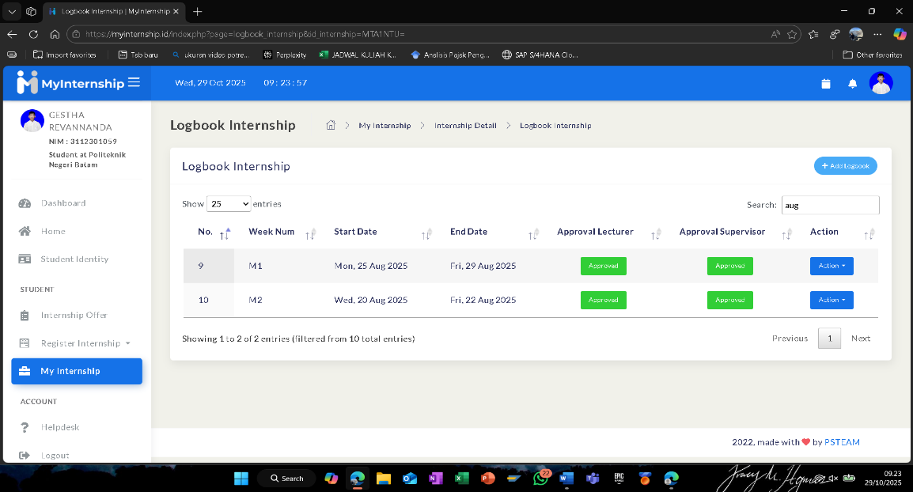
Logbook Agustus
4.1. 1 logbook Agustus

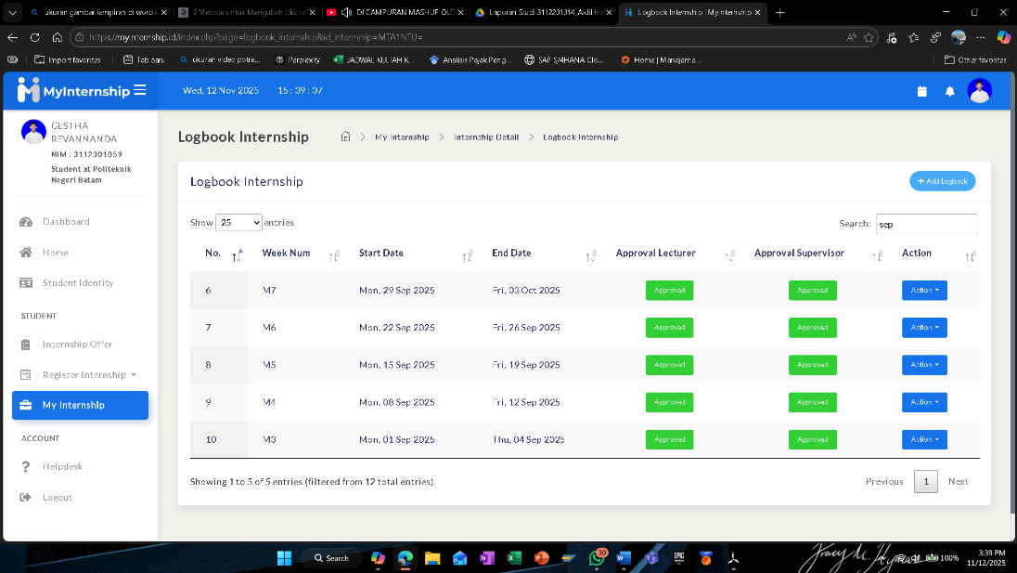
4.1. 2 Logbook September

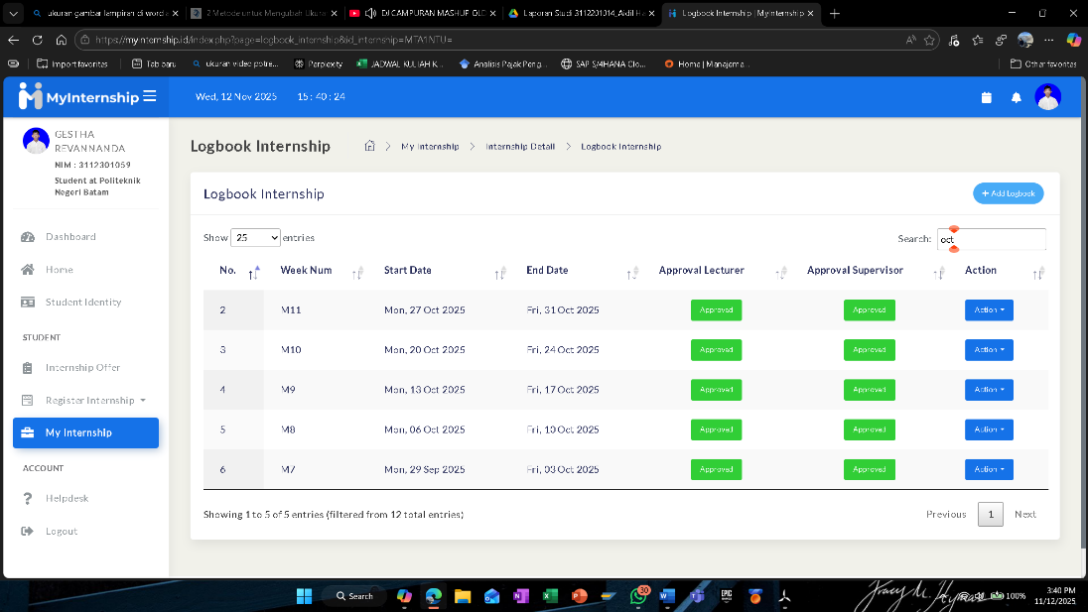
4.1. 3 Logbook Oktober

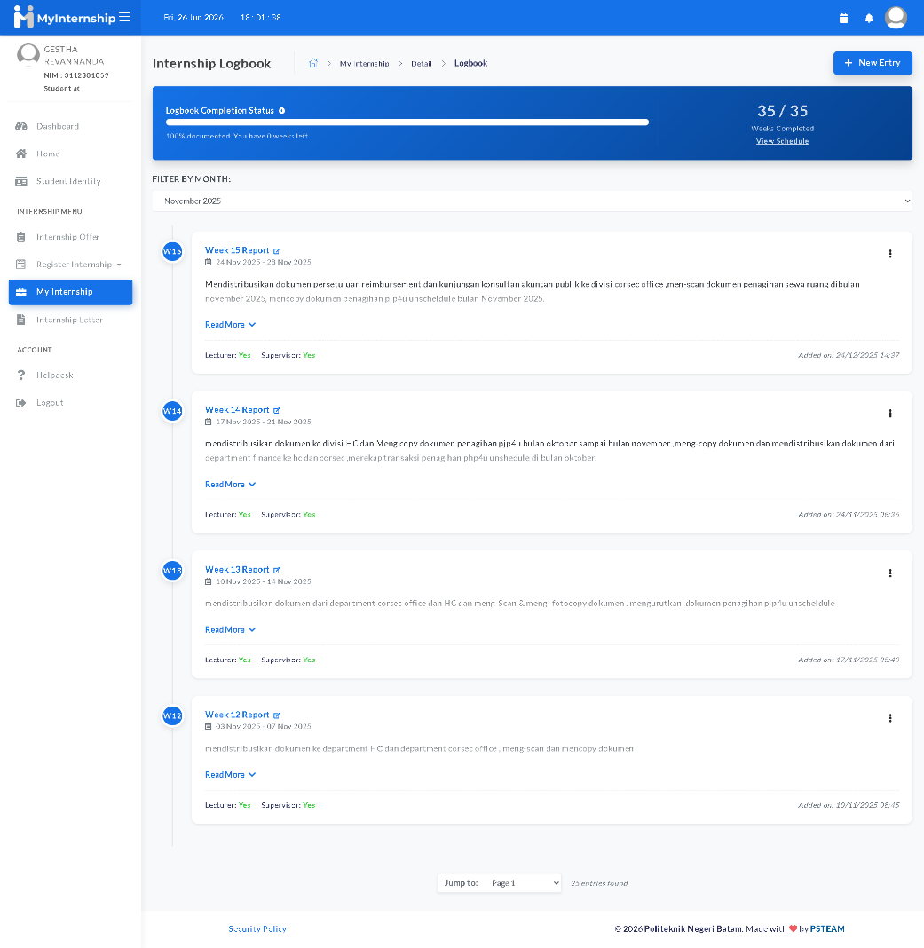
    - Logbook November

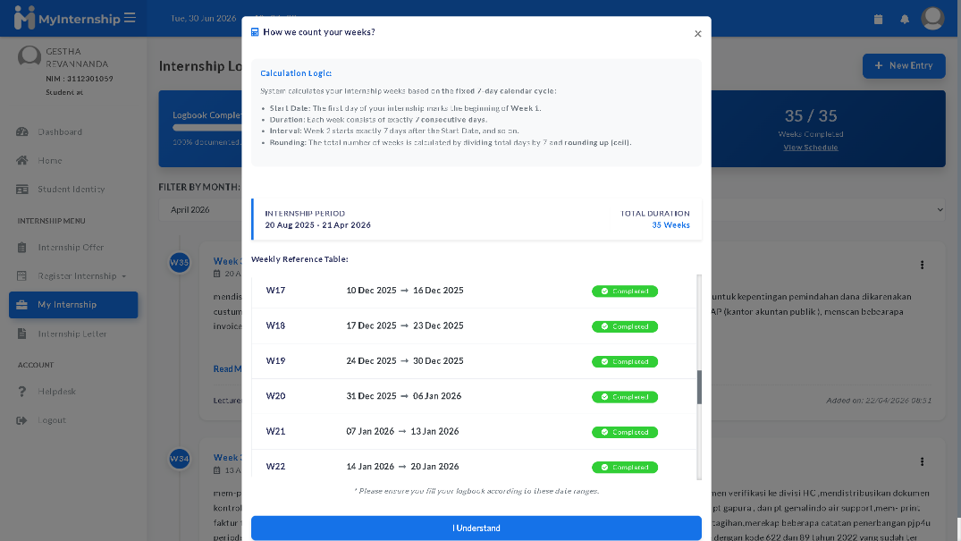
    - Logbook minggu 17 – 22 (10 Desember 2025 – 20 Januari 2026)

    - Logbook minggu 23 – 28 (21 Januari 2026 – 03 Maret 2026)
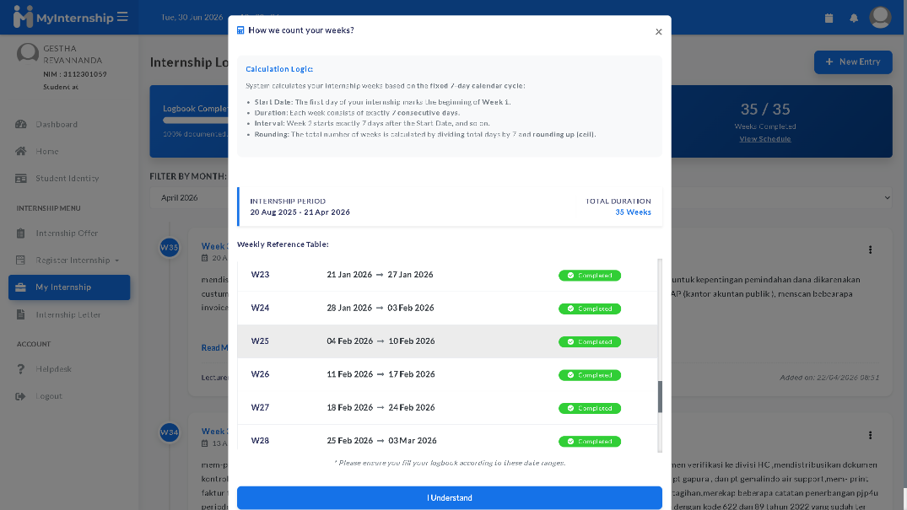

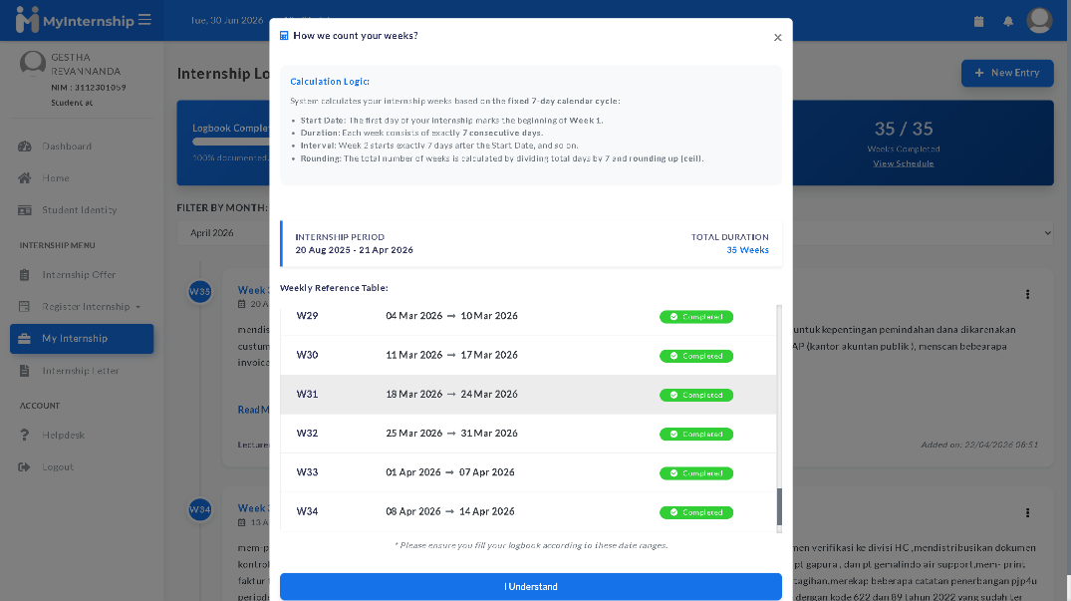
    - Logbook minggu 29 – 34 (04 Maret 2026 – 14 April 2026)

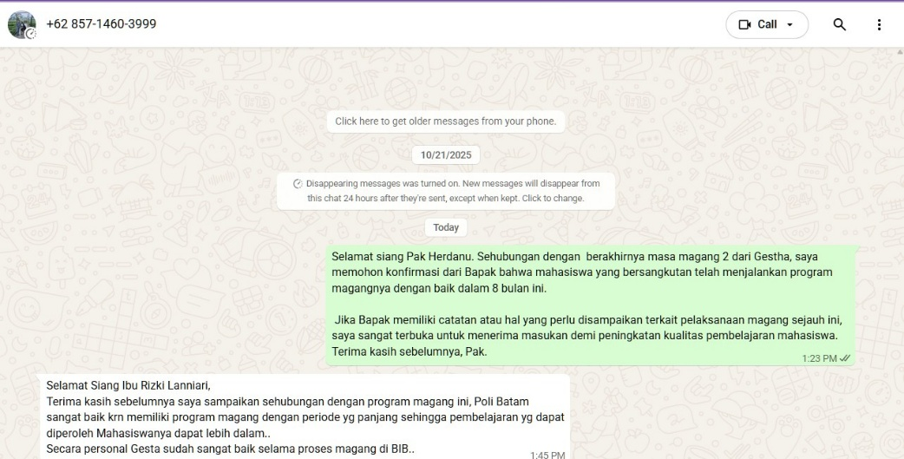
4.1.7 Bukti komunikasi antara dosen pembimbing dan supervisor

Lampiran B Deskripsi Produk yang Dihasilkan
https://drive.google.com/drive/folders/1iRd7xnV7-ZnBeFTwC3JcVKr8YUA3w_Iz?usp=sharing

